淡江時報 第 1198 期
體驗生命學習工作坊 謝泓靖分享如何捕捉鏡頭下的剎那
學生大代誌
【記者曾晨維淡水校園報導】課外活動輔導組11月18日晚上6時在SG314，舉辦「社團增能——體驗生命學習工作坊」，邀請凱登環保工程有限公司專案經理謝泓靖，以自身在大學時期豐富的社團經歷，主講「鏡頭下的剎那」，帶領學生透過分享與拍攝實作，捕捉並記錄生活中每個瞬間的感動時刻。

謝泓靖一開場便說明他的攝影理念，照片不僅是記錄瞬間的工具，更是一種情感的載體。「如何透過影像分享生命？」他提出三個關鍵要素，「展現自我」，透過照片彰顯自己的興趣、個性與態度；「傳遞情感」，用影像記錄當下的喜怒哀樂，感知內心世界；「引發共鳴」，讓影像中的故事觸動他人，建立情感連結。謝泓靖認為，相機與生命的核心連結在於「觀察」周遭世界的細節、「感受」光影與色彩的變化，以及「捕捉」生命中的美好瞬間，並於現場透過照片分享感動的故事。

為了讓學生更加理解照片的力量，謝泓靖設計了幾個有趣的互動遊戲。在「選擇一張人生中最有意義的照片」環節，學生們分享了自己的重要時刻，例如發燒時的趣事、酒吧的回憶與烹飪的成就感；在「讓一張衛生紙變得不一樣」遊戲中，大家發揮創意，將衛生紙摺成麥克風、手環等造型，學習從不同角度解讀平凡物件的可能性；在「選出一張大學生活代表性照片」時，學生展示了難忘夜景、雨中淡水等。謝泓靖為了讓這些瞬間更有紀念價值，特地將照片印製出來分送給每位學生，令他們倍感驚喜。

活動後半段為拍攝實作，謝泓靖讓學生們前往校園中最有情感意義的地點拍照，大家分別選擇商管大樓前、社團辦公室門口、海報街及小木屋鬆餅店等場景，再透過分享與交流，彼此更深刻地理解照片背後的情感價值。最後，謝泓靖總結，「照片的拍攝不僅是記錄當下，更是察覺我們生活的每一刻，讓過往的回憶重新湧現。」他鼓勵學生用影像探索生活，賦予平凡事物新的意義，建議將照片整理成冊或養成寫日記的習慣，為過去與未來的自己留下一份值得回味的禮物。

財金四林天心分享，「我經常以照片幫助自己回憶過去，每次看到照片都會覺得很感動，好像重溫了過去的時光，彷彿能與過往的每一個瞬間再次連結，那些被記錄下來的點點滴滴，也成為我生活中無可取代的珍貴回憶。」
2024/11/24

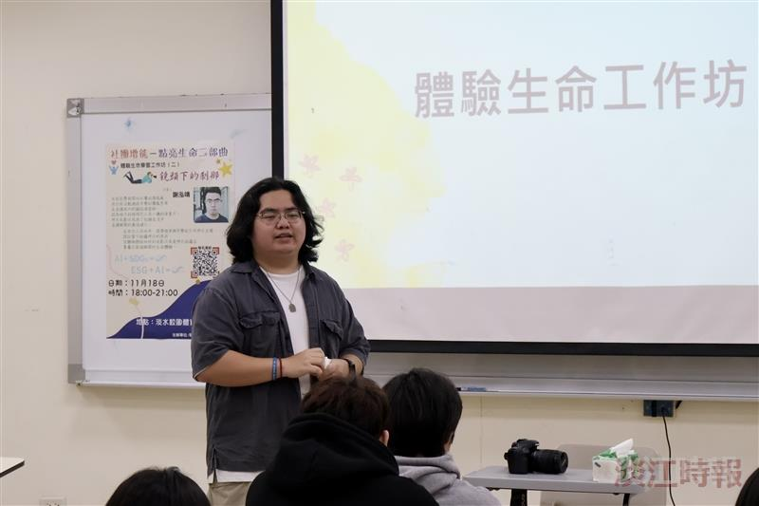
課外組11月18日舉辦「體驗生命學習工作坊」，邀請凱登環保工程有限公司專案經理謝泓靖主講。（攝影／詹妤璇）

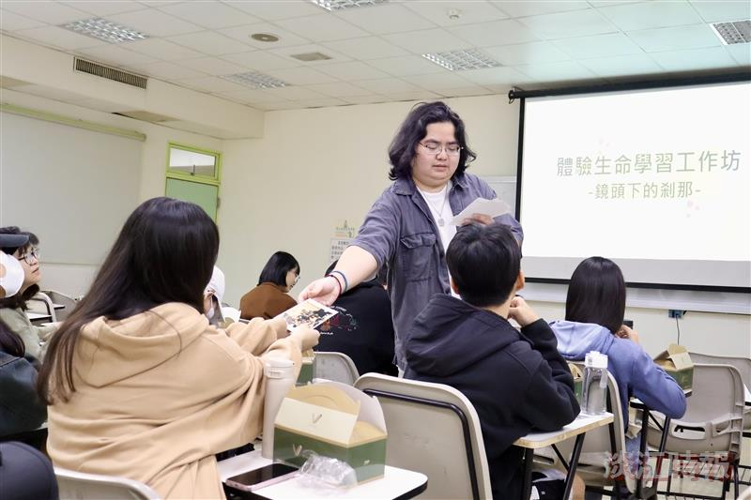
謝泓靖特地將參與者分享的作品印製出來分送，大家都十分驚喜。（攝影／詹妤璇）

